Дьякова В. О.,
Воспитатель 1КК МКДОУ АГО «Ачитский детский сад «Улыбка»,
Ачитский ГО

Цифровые инструменты дошкольного образования как средство взаимодействия с семьями воспитанников

Использование цифровых инструментов в воспитательно-образовательном процессе — это одно из современных направлений в дошкольном образовании. Средства информационно-коммуникативных технологий помогают педагогу разнообразить формы поддержки образовательного процесса, повысить качество работы с родителями воспитанников, а также популяризировать деятельность воспитателя группы и детского сада в целом.
Ключевые слова: цифровое устройство, Google Формы, цифровые технологии, дошкольные образовательные организации, взаимодействие с родителями.
Вопрос об использовании цифровых инструментов в образовательном процессе в рамках введения ФГОС ДО является очень актуальным. Цифровое устройство часто используют как средство обмена информацией и как средство создания чего-то. Сегодня нам трудно представить образовательную организацию (любого уровня), в которой не было бы цифровых устройств.
Все больше и больше детей знакомятся с компьютером еще до школы, зачастую даже раньше, чем приходят в дошкольные образовательные организации.
Цифровое устройство (англ. digitaldevice) техническое устройство или приспособление, предназначенное для получения и обработки информации в цифровой форме, используя цифровые технологии
Важность внедрения цифровых устройств в дошкольное образование отражена и в нормативных актах Российской Федерации. Разработана государственная программа Российской Федерации «Развитие образования» на 2018 -2025 годы, которая включает в себя приоритетный проект «Современная цифровая образовательная среда в Российской Федерации». Ключевой задачей программы является повышение качества и доступности образования посредством организации современного цифрового образовательного пространства.
В соответствии с Федеральным законом «Об образовании в РФ» информационно-образовательная среда включает в себя электронные образовательные ресурсы, совокупность информационных и телекоммуникационных технологий, соответствующих технологических средств и обеспечивающих освоение обучающимися образовательных программ в полном объеме независимо от места нахождения обучающихся.
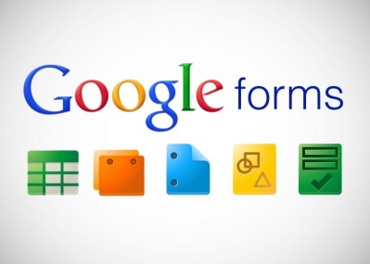
Организация современной цифровой среды в ДОУ способствует реализации ключевых принципов, целей и задач Федерального государственного образовательного стандарта дошкольного образования. Интерактивные обучающие игры дают возможность организовать одновременное обучение детей, обладающих различными способностями и возможностями, выстраивать образовательную деятельность на основе индивидуальных особенностей каждого ребенка. Цифровые технологии являются эффективным средством для решения задач развивающего обучения и реализации деятельностного подхода, обогащения развивающей среды ДОУ. В процессе решения виртуальных образовательных задач у детей развиваются творческий потенциал, инициатива, любознательность, настойчивость, трудолюбие, ответственность, что является целевыми ориентирами ФГОС дошкольного образования. Цифровые технологии могут стать важным звеном в организации сотрудничества детского сада с семьей, в том числе, при организации дистанционного обучения, создания социальных образовательных сетей и сообществ.
Думаю, не ошибусь, если скажу, что практически все педагоги уже сталкивались в своей работе с Google – формами. Но пока не все умеют их создавать.
Google Формы – простой и эффективный инструмент, который всегда под рукой у любого владельца Google аккаунта.
Они способны решить множество задач: Создание анкет; Добавление формы обратной связи на сайт; Дистанционная проверка домашнего задания; Проведение онлайн- тестирования или онлайн - олимпиады с большим количеством участников. Благодаря Google - формам вы можете проводить опросы и собирать полученные данные в таблицы совершенно бесплатно. С Google Формами вы можете не только быстро провести опрос, но и составить список гостей, собрать адреса электронной почты для новостной рассылки и даже провести викторину. Формы можно с легкостью создавать, редактировать и заполнять как на компьютере, так и на мобильных устройствах. Статистику ответов, в том числе в виде диаграммы, вы найдете прямо в форме, а ответы респондентов – в автоматически созданной таблице Google. При создании тестовых форм, также как и в специальных программах электронных тестов, можно сразу задать правильный вариант ответа и определить сложность вопроса в баллах. Подсчет будет производиться автоматически, по итогам оформляются все возможные варианты отчетной документации: сводная таблица, диаграммы популярности вариантов ответов, процентного соотношения участников из разных групп и т.д.

Сущность практического опыта

Я бы хотела рассказать об опыте использования гугл-сервиса «Формы», с помощью которого мы строили свою работу в период карантина, и она настолько оказалась удачной, что частично мы используем ее и сейчас для анкетирования родителей, для закрепления пройденного материала образовательной программы в виде викторин, тестов, которые составлены в виде картинок помощников в соответствии с возрастом детей.
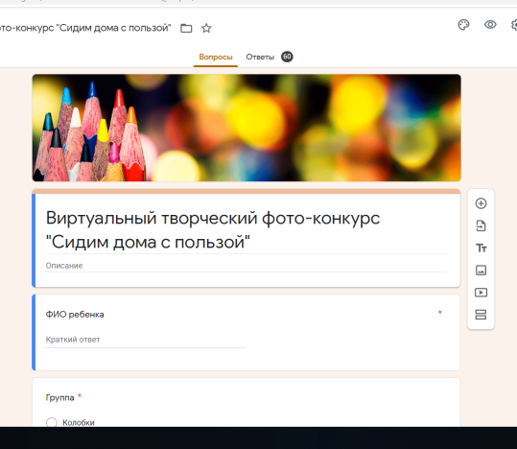
Так, мною был проведен виртуальный творческий фотоконкурс с помощью гугл форм, который назывался «Сидим дома с пользой». Я создала простую гугл форму, для структурирования информации обозначила в ней такие вопросы: ФИ ребенка, название группы, название работы, работа ребенка (загруженное фото рисунка, подделки), номинация, ФИО воспитателя. Родители высылали работы детей в соцсетях, воспитатели в свою очередь загружали работы в гугл форму. Далее, после того, как все работы были загружены, ссылка на гугл форму была отправлена жюри, в сводке они могли увидеть информацию как по каждой группе в виде диаграммы, так и по каждому ребенку отдельно и легко распределить соответствующие места. Такой формат конкурса, особенно в период пандемии был очень кстати и способствовал развитию, как творческих способностей детей, так и облегченной деятельности педагогов.
Процесс диагностирования детей в начале и в конце учебного года это очень трудоемкая работа и нам пришла на помощь гугл форма. В организации этой деятельности мы привлекаем родителей, которые отвечают вместе с детьми на часть вопросов входящих в критерии диагностики, т е в гугл форме создаем опросник в виде картинок-помощников, чтобы дети могли самостоятельно справится с заданием. Далее отправляем ссылку на опросник родителям в группы в соцсетях и после ответов детей можем видеть результаты, как всей группы в целом, так и по каждому ребенку. Все результаты можем вывести в итоговую таблицу.
Где еще можно использовать гугл форму именно педагогу? В начале учебного года встает необходимость сбора информации о родителях и детях своей группы. Для удобства работы с данными, быстрого внесения изменений, а также удобного электронного формата рекомендую использовать Google Формы. Родителю необходимо будет только пройти по ссылке и заполнить необходимую информацию.
Также можно использовать формы для получения информации о посещаемых кружках, интересах и проблемах детей в группе. Кроме того можно проводить анонимные опросы, определяя потенциальные проблемы и держать «руку на пульсе группы»
Использование технологий «Google-форма очень помогает при осуществлении взаимодействия с воспитанниками ДО и их родителями, коллегами, как в дистанционной форме, так и в повседневной жизни.
Применение цифровых технологий обеспечивает такие условия, при которых любой человек (педагог, ребенок, родитель) с помощью своего мобильного телефона, ноутбука или планшета может двигаться внутри цифрового мира и получать необходимую помощь и информацию. Применение цифровых инструментов оправдано, так как позволяет активизировать деятельность воспитанников, дает возможность повысить качество педагогического процесса и профессиональный уровень педагогов, разнообразить формы взаимодействия всех участников образовательного процесса.

Библиографический список

- Антипина, Г. А. Новые формы работы с родителями в современном ДОУ / Г. А. Антипова // Воспитатель ДОУ. — 2011. — № 12
- Литвинова С. Н. Цифровые инструменты в работе с детьми дошкольного возраста: учебное пособие для вузов / С.Н. Литвинова, Ю.В. Челышева. – Москва: Издательство Юрайт, 2021. – 188 с.
- Сидорова, А. А. Взаимодействие с семьями воспитанников в условиях реализации ФГОС ДО / А. А. Сидорова // Управление ДОУ. — 2015. — № 2.

